第四届全国大学生工程训练综合能力竞赛  The 4th National Undergraduate Engineering Training Integration Ability Competition |  |  |  |  |  |  |  | 工艺成本分析方案  Process Cost Analysis Scheme |  |  |  |  |  |  |  | 共4 页 |  | 第1 页 | 编 号
 |  |  |  |  |  |  |  |  |  |  |  |  |  |  |  | 产品名称 |  | 小车 | 生产纲领 |  |  | 500件/年
1、材料成本分析
编号 |  | 材料 | 毛坯种类 | 毛坯尺寸 | 件数/毛坯 |  | 每台件数 |  |  | 备注 |  | 编号 | 材料 |  | 毛坯种类 | 毛坯尺寸 |  | 件数/毛坯 |  | 每台件数 | 备注
1 |  | 6061 | 棒料 | Φ50*50 | 1 |  | 1 |  |  |  |  | 9 | 6061 |  | 板料 | 60*25*10 | 1 |  |  | 1
2 |  | 6061 | 板料 | 80*60*6 | 2 |  | 1 |  |  |  |  | 10 | H59 |  | 板料 | 105*105*6 | 1 |  |  | 1
3 |  | 6061 | 棒料 | Φ8*500 | 1 |  | 4 |  |  |  |  | 11 | 6061 |  | 板料 | 80*80*6 | 1 |  |  | 1
4 |  | 6061 | 板料 | 200*150*5 | 1 |  | 1 |  |  |  |  | 12 | 304 |  | 棒料 | Φ8*140 | 1 |  |  | 1 | 调制处理
5 |  | 6061 | 板料 | 40*40*8 | 1 |  | 1 |  |  |  |  | 13 | 6061 |  | 板料 | 110*80*12 | 2 |  |  | 1
6 |  | 6061 | 板料 | 50*30*30 | 1 |  | 1 |  |  |  |  | 14 | 6061 |  | 板料 | 200*100*8 | 2 |  |  | 1
7 |  | 6061 | 板料 | 50*20*6 | 1 |  | 1 |  |  |  |  | 15 | 304 |  | 棒料 | ∅10*90 | 2 |  |  | 1 | 调制处理
8 |  | 6061 | 板料 | 40*40*8 | 1 |  | 1 |  |  |  |  | 16 | H59 |  | 棒料 | ∅20*10 | 1 |  |  | 1
2、人工费和制造费分析
序  号 | 零件名称 |  | 工艺内容 |  |  | 工 时 |  |  |  |  |  |  |  | 工艺成本分析
序  号 |  |  |  |  |  | 机动时间 |  |  | 辅助时间 |  | 终准时间
1 | 上滑轮 |  | 车工、钳工 |  |  | 0.4h |  |  | 0.1h |  | 0.5h |  |  | 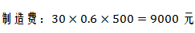
1 |  |  |  |  |  | 0.1h |  |  | 0 |  | 0.1h
2 | 上滑轮架 |  | 车工、铣工 |  |  | 0.3h |  |  | 0.1h |  | 0.4h |  |  | 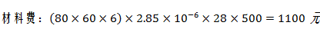  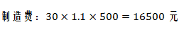
2 |  |  |  |  |  | 0.6h |  |  | 0.1h |  | 0.7h
3 | 支持杆 |  | 车工 |  |  | 0.3h |  |  | 0.1h |  | 0.4h |  |  | 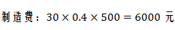

学校名称： 参赛项目：

装

订

线

第四届全国大学生工程训练综合能力竞赛  The 4th National Undergraduate Engineering Training Integration Ability Competition |  |  |  | 工艺成本分析方案  Process Cost Analysis Scheme |  |  |  | 共4 页 | 第2 页 | 编 号
 |  |  |  |  |  |  |  | 产品名称 | 小车 | 生产纲领 | 500件/年
2、人工费和制造费分析
序  号 | 零件  名称 | 工艺内容 | 工 时 |  |  |  | 工艺成本分析
序  号 | 零件  名称 | 工艺内容 | 机动时间 |  | 辅助时间 | 终准时间
4 | 底板 | 铣工、钳工 | 0.8h |  | 0.1h | 0.9h | 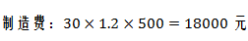
4 | 底板 | 铣工、钳工 | 0.2h |  | 0.1h | 0.3h
5 | 前轮 | 车工、铣工 | 0.6h |  | 0.1h | 0.7h | 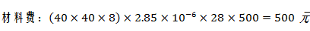  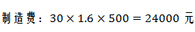
5 | 前轮 | 车工、铣工 | 0.8h |  | 0.1h | 0.9h
6 | 滑块 | 铣工 | 0.8h |  | 0.1h | 0.9h | 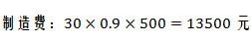
7 | 摆杆 | 数控铣 | 0.6h |  | 0.1h | 0.7h | 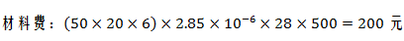  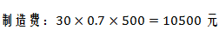
8 | 拨叉 | 数控铣 | 0.4h |  | 0.1h | 0.5h | 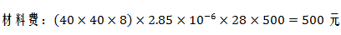  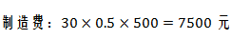
装

订

线

第四届全国大学生工程训练综合能力竞赛  The 4th National Undergraduate Engineering Training Integration Ability Competition |  |  |  | 工艺成本分析方案  Process Cost Analysis Scheme |  |  |  | 共4 页 | 第3 页 | 编 号
 |  |  |  |  |  |  |  | 产品名称 | 小车 | 生产纲领 | 500件/年
2、人工费和制造费分析
序  号 | 零件  名称 | 工艺内容 | 工 时 |  |  |  | 工艺成本分析
序  号 | 零件  名称 | 工艺内容 | 机动时间 |  | 辅助时间 | 终准时间
9 | 伸缩架 | 铣工、钳工 | 0.6h |  | 0.1h | 0.7h | 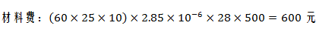  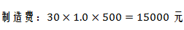
9 | 伸缩架 | 铣工、钳工 | 0.2h |  | 0.1h | 0.3h
10 | 凸轮 | 车工、数控铣 | 0.3h |  | 0.1h | 0.4h
10 | 凸轮 | 车工、数控铣 | 0.5h |  | 0.1h | 0.6h
11 | 齿轮 | 线切割 | 0.6h |  | 0.2h | 0.8h | 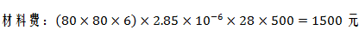  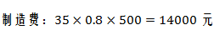
12 | 中轴 | 车工 | 0.3h |  | 0.1h | 0.4h
13 | 后轮支架 | 铣工 | 2*0.8h |  | 2*0.1h | 2*0.9h | 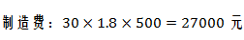

装

订

线

第四届全国大学生工程训练综合能力竞赛  The 4th National Undergraduate Engineering Training Integration Ability Competition |  |  |  | 工艺成本分析方案  Process Cost Analysis Scheme |  |  |  | 共4 页 | 第4 页 | 编 号
 |  |  |  |  |  |  |  | 产品名称 | 小车 | 生产纲领 | 500件/年
2、人工费和制造费分析
序  号 | 零件  名称 | 工艺内容 | 工 时 |  |  |  | 工艺成本分析
序  号 | 零件  名称 | 工艺内容 | 机动时间 |  | 辅助时间 | 终准时间
14 | 后轮 | 车工、线切割 | 2*0.3h |  | 2*0.1h | 2*0.4h | 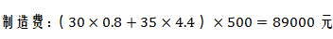
14 | 后轮 | 车工、线切割 | 2*2h |  | 2*0.2h | 2*2.2h
15 | 后轴 | 车工 | 2*0.4h |  | 2*0.1h | 2*0.5h
16 | 小齿轮 | 线切割 | 0.6h |  | 0.2h | 0.8h
3、总成本
材料与加工总成本为：309800元。
外购标准件总成本为：25×500=12500 元。
合计：322300 元
学校名称： 参赛项目：

装

订

线

